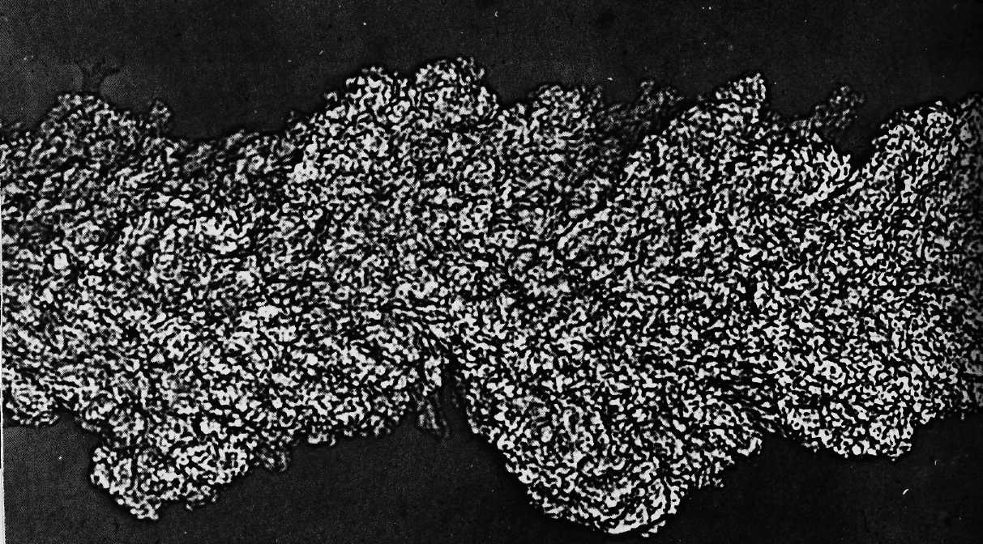
Рисунок 83(151). Дальний турбулентный след за пулей.
Пуля, выстреленная в атмосферу со сверхзвуковой скоростью, находится слева от места выстрела на удалении нескольких сот диаметров следа. Эта быстро экспонированная теневая фотография демонстрирует замечательную резкость нерегулярной границы между сильно турбулентным следом за пулей и почти неподвижным воздухом во внешней безвихревой области. Фото сделано в Ballistic Research Laboratories, Aberdeen Proving Ground. [Corrsin, Kistler, 1954]

